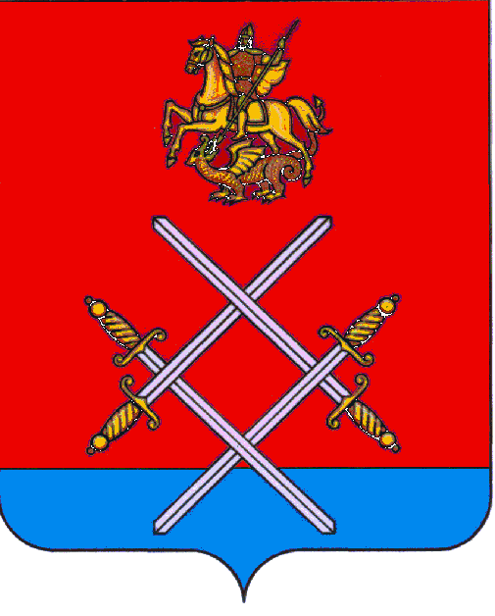

СОВЕТ ДЕПУТАТОВ
РУЗСКОГО ГОРОДСКОГО ОКРУГА
МОСКОВСКОЙ ОБЛАСТИ

РЕШЕНИЕ

от «_27_»___сентября____2017 г. №_123/11_

О внесении изменений в Положение о порядке организации и проведения публичных слушаний в Рузском городском округе Московской области

Рассмотрев документы, представленные Главой Рузского городского округа Московской области, в соответствии с Федеральным законом от 06.10.2003 г. № 131-ФЗ "Об общих принципах организации местного самоуправления в Российской Федерации", Градостроительным кодексом Российской Федерации, Законом Московской области от 24.07.2014 г. № 106/2014-ОЗ "О перераспределении полномочий между органами местного самоуправления муниципальных образований Московской области и органами государственной власти Московской области", Законом Московской области от 24.07.2014 г. № 107/2014-ОЗ "О наделении органов местного самоуправления муниципальных образований Московской области отдельными государственными полномочиями Московской области", руководствуясь Уставом Рузского муниципального района Московской области и решением Совета депутатов Рузского городского округа Московской области от 03.05.2017 г. № 25/4 "О правопреемстве органов местного самоуправления Рузского городского округа Московской области",

Совет депутатов Рузского городского округа Московской области РЕШИЛ:

1. Внести в Положение о порядке организации и проведения публичных слушаний в Рузском городском округе Московской области, принятое решением Совета депутатов Рузского городского округа Московской области № 6/1 от 05.04.2017 г., следующие изменения:
1.1. подпункт 4 пункта 6.1 раздела 6 «Сроки и время проведения публичных слушаний» исключить;
1.2. раздел 8 «Особенности проведения публичных слушаний по вопросам градостроительной деятельности» исключить.
2. Направить настоящее решение в Администрацию Рузского городского округа Московской области для сведения и руководства.
3. Опубликовать настоящее решение в газете «Красное знамя» и разместить на официальном сайте в сети «Интернет».

Глава Рузского городского округа Председатель Совета депутатов
Московской области Рузского городского округа
М.В.Тарханов Московской области
С.Б. Макаревич

______________________________ ___________________________

